Орган издания МОУ оош им. В.А.Обручева Праздничный выпуск, посвящённый
65-летию Великой Победы

ПОПО

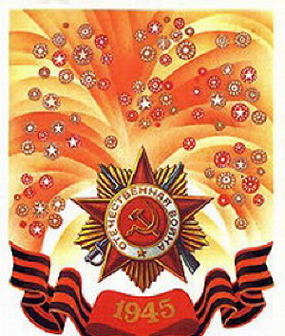

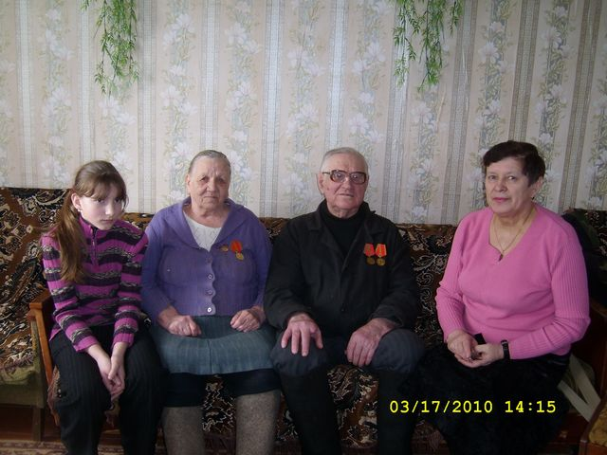
Пусть время
стремительно
мчится вперёд
И в новом столетье
планета живёт,
Но память Ваш
подвиг навек
сохранит.
Ничто не забыто!
Никто не забыт!

С праздником,
дорогие ветераны!

Замечательная женщина

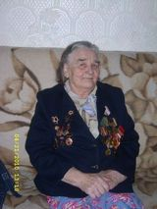
Давным-давно была война.
Давным-давно прошла она.
Прошла, опалив судь-бы миллионов людей своим смертонос-ным огнём. Время неумолимо движется вперёд.

9 Мая исполняется 65 лет Великой Победы. Для нас, не знавших войны, памятью о ней стали живые люди – наши односельчане, на фронте и в тылу ковавшие победу. Мы хорошо знаем Кузнецову Галину Артемьевну, Кузнецову Антонину Васильевну, Русакову Нину Михайловну.
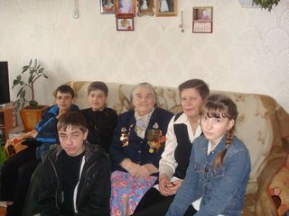
Среди наших ветеранов есть одна отважная женщина – это Степанова Анна Алексеевна. 5 марта она отметила свой 85-летний юбилей. Анна Алексеевна очень хорошо помнит детские годы, большую семью, в которой было семеро ребятишек. Отец, Петров Алексей Петрович, был главным бухгалтером в Госбанке, а мать, Агриппина Андреевна, трудилась на земле в деревне Плешки. Аня закончила семилетку в Шутове и поступила медучилище. Девушке пошёл 17-ый год, когда началась война. В сентябре 1942 года Анюта вместе с бойцами 215 дивизии 30 армии ушла на фронт санинструктором. Всё время была на передовой, выносила раненых с поля боя, выхаживала их.
Вместе с однополчанами дошла до Кенигсберга, после освобождения на поезде отправили в Москву, где и
встретила Победу. Но война на этом не закончилась. Потом был Дальний Восток, эшелоны направлялись в Манчжурию, там шла война с Японией. В декабре 1945 года в звании ефрейтора вернулась домой. Приказом Верховного главнокомандующего товарища Сталина от 23 августа 1945 года № 372 за участие в разгроме японских империалистов на Дальнем Востоке и освобождение Манчжурии была объявлена Благодарность. Три ранения, ордена и медали – вот так закончилась война для Анечки Петровой, а ныне Степановой Анны Алексеевны. Вернулась домой, а кругом всё разбито, из 285 домов сохранилось только 5, в одном доме жило 5-6 семей. Восстанавливали разрушенное хозяйство, ездили на лесозаготовки. Там познакомилась со своим будущим мужем Николаем. В 1949 году сыграли свадьбу. Воспитали двоих детей: дочь Нину и сына Вадима.
В1970 году переехали в Победу, где Анна Алексеевна стала работать дояркой. Её имя гремело на весь район. По 4224 килограмма молока от каждой коровы - такой был результат. К боевым наградам прибавились трудовые.
Но больше всего радуют сердце внуки и правнуки, пусть они будут счастливы.
Мы очень гордимся, что рядом с нами живёт такая замечательная женщина. От всей души пожелаем ей доброго здоровья, пусть бодрость духа не покидает её до ста лет.

С днём Победы, Анна Алексеевна!

Воспоминания родных о войне

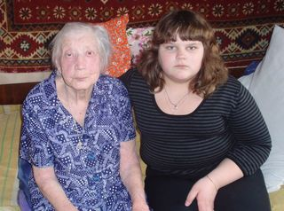
Я живу в небольшом посёлке Победа. Это всего лишь маленькая точка на карте нашей Родины. Но мне это место очень дорого, потому что я здесь родилась, здесь живут мои родные и близкие мне люди. Каждый день я иду в школу мимо братской могилы, где на пьедестале изображён воин, который отдал свою жизнь за нас. И часто мои мысли обращаются к тем далёким военным годам, о которых я знаю только из книг и кинофильмов, да со слов моих бабушек.
Война затронула и мою семью. Моя бабушка, Крылова Тамара Яковлевна, родилась в 1937 году. И хоть она была ещё маленькой, но ей запомнились эти трудные годы, которые она провела в Ржеве. Ей не давали покоя страшные картины того времени, когда фашисты закапывали живых евреев, даже земля качалась, и слышались стоны из-под земли. Кругом болели тифом, но бабушку он обошёл стороной. Она со слезами вспоминала: «День 3 марта 1943 года запомнился на всю жизнь, солдаты вошли в город, они брали нас на руки, смеялись, угощали хлебом, сахаром». Бабушка была учителем русского языка и литературы, 40 лет отработала в школе, воспитывала у детей любовь к своей Родине. К сожалению, в прошлом году её не стало.
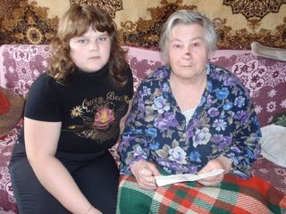

В1943 году погиб её отец, мой прадед, Яков Васильевич Зайцев. Он был призван солдатом в 192-ю армию, похоронен в братской могиле под Псковом, занесён в «Книгу памяти». Бабушка бережно хранила «похоронку», нашу семейную реликвию.
А ещё у меня есть прабабушка, её зовут Анна Антоновна Ланская, она прошла всю

войну, и ей сейчас 88 лет. Родилась бабушка Аня в деревне Суходол в большой крестьянской семье.

Их было шестеро детей, Анюта - самая младшая. Затем семья переехала в г. Ржев, Аня закончила медучилище. Когда началась война, ей не было 19 лет, она стала работать медсестрой. На фронт её не брали, но Анюта прибавила два года в возрасте и пошла работать в госпиталь № 1025, он находился там, где сейчас в нашем городе воинская часть «Склад 40».
С самых первых дней она помогала раненым. Бабушка ещё и донар, за время войны она сдала 22 литра крови, спасла от смерти многих бойцов. Было очень трудно и тяжело, немцы заходили в дома и наводили на всех ужас Моя прабабушка Анюта, так называют её у нас в семье, была ещё молодая, и много легло на её плечи. Она помогала нашим солдатам после ранений, давала им веру в себя,
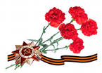
в свои силы учила их ходить заново, даже писала письма, как будто они были из дома – всё это было в 1943 году. У моей прабабушки много наград: есть ордена и медали. Она примеряет их редко, не любит вспоминать о войне.
После войны Анюта работала в детской железнодорожной больнице. Она посвятила всю свою жизнь больным деткам. Она даже не вышла замуж, но это потому, что её любимый человек погиб в госпитале у неё на руках. И Анюта больше не встретила свою судьбу.
С праздником Вас, дорогие ветераны!

Могильная Ольга. 9 класс.

65-летию Победы посвящается

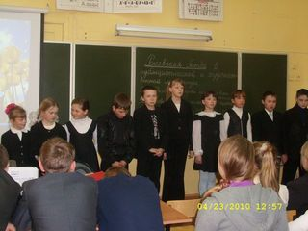
Учащимися и педколлективом школы была проведена большая работа по подготовке к празднованию 65-летия Победы в Великой Отечественной войне.
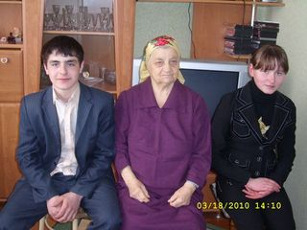
Ребята встре-чались с вете-ранами, записы-вали их воспо-минания, оказы-вали посильную помощь, скра-шивали их досуг.
Воспоминания о войне и фотоматериалы собраны и оформлены учащимися.
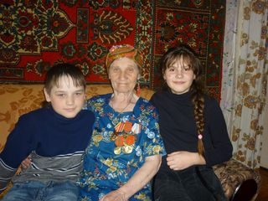
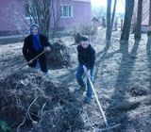
В классах проводились беседы о городе Ржеве и Ржевском районе в Великой Отечественной войне.

Был проведён школьный конкурс чтецов стихотворений о войне.
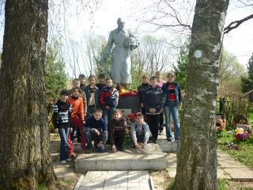
Все ребята приняли участие в конкурсе рисунков, посвящённом теме войны и мира. Лучшие работы отобраны для школьной выставки «Поклонимся великим тем годам».
В течение года школьники ухаживают за братским захоронением п. Победа. Активное участие приняли ребята в районном конкурсе патриотической песни «Молодой патриот России».
Ребята начальных классов приняли участие в школьной акции «Открытка ветерану».
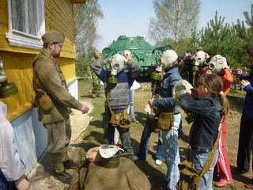
Проведена читательская конференция «Ржевские события в художественной и публицистической литературе о ВОв». Большой интерес учащихся вызвал просмотр фильма «Ржев. Неизвестная битва Георгия Жукова». Демонстрировалась презентация «Ржев – город воинской славы».

Проведены уроки военной тематики по истории, литературе, географии, общешкольная викторина «Великая Отечественная война».
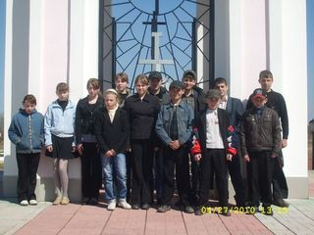
Ребята со-вершили экс-курсию в центр патри-отического воспитания.

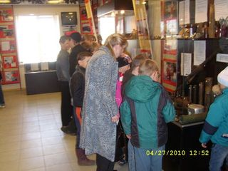
Силами учащихся был подготовлен и проведён митинг ко Дню осво-бождения
г. Ржева и Ржевского района от немецко-фашистских захватчиков.

Также посетили музей в д.Полуни-но, где с ребятами были проведены военные соревнования.

